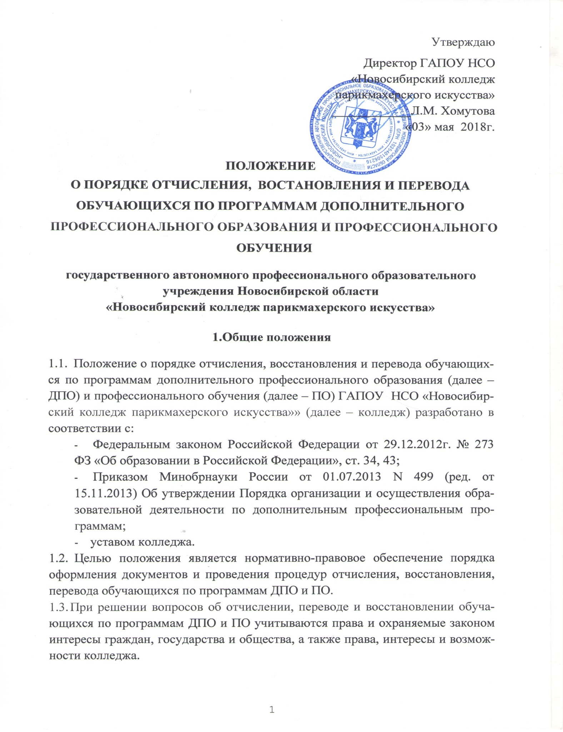
- Отчисление обучающихся
2.1. Невыполнение или ненадлежащее выполнение обучающимися своих обязанностей, совершение неоднократно грубых нарушений устава колледжа влечет за собой ответственность вплоть до отчисления обучающегося из колледжа.
  - Исключение обучающегося из колледжа применяется, если меры воспитательного характера не дали результата и дальнейшее пребывание обучающегося в колледже оказывает отрицательное влияние на других обучающихся, нарушает их права и права работников колледжа, а также нормальное функционирование образовательной организации.
  - Обучающиеся могут быть отчислены из колледжа:
- по собственному желанию, в том числе в связи с переводом в другое образовательное учреждение;
- по состоянию здоровья (подтверждается медицинским заключением);
- в связи со смертью;
- в связи с объявлением судом умершим;
- в связи с признанием судом недееспособным;
- в связи с призывом на службу в Вооруженные Силы Российской Федерации или для прохождения альтернативной обязательной гражданской службы;
- в связи с привлечением судом к уголовной ответственности, исключающей возможность продолжения обучения в колледже;
- за невыполнение учебного плана по профессии/специальности в установленные сроки по неуважительной причине;
- за грубое нарушение устава колледжа и правил внутреннего распорядка;
- за систематическое непосещение занятий без уважительных причин;
- в связи с расторжением договора об оказании платных образовательных услуг;
- в случае обнаружения стойкой неспособности прохождения по медицинским показателям практики, прохождение которой согласно учебному плану обязательно для обучающихся по соответствующему направлению подготовки;
- по окончании нормативного срока обучения без прохождения итоговой аттестации или в случае получения оценки «неудовлетворительно» при ее прохождении;
- в связи с завершением обучения по соответствующим программам ДПО и ПО и успешным прохождением итоговой аттестации (с выдачей документа об образовании государственного образца).
  - Отчисление обучающегося производится по решению педагогического совета на основании приказа колледжа. Выписки из приказов на отчисление должны быть своевременно вывешены для ознакомления обучающихся.
  - Материальный ущерб, нанесенный колледжу по вине обучающегося, возмещается в соответствии с федеральным законодательством.
  - Отчисление обучающегося по собственному желанию производится с момента подачи им заявления на имя директора колледжа с просьбой отчислить его с указанием основания (по собственному желанию, по состоянию здоровья, в связи с переводом в другое образовательное учреждение, в связи с призывом на военную службу и т.п.), визируется заместителем директора по УПР и предоставляется директору колледжа.
  - Не допускается отчисление по инициативе администрации колледжа во время болезни обучающегося, каникул, академического отпуска и отпуска по беременности и родам.
- Восстановление в числе обучающихся
- Обучающийся имеет право на восстановление в колледже в период каникул в течение 5 лет после отчисления из него по собственному желанию или по уважительной причине с сохранением платной основы обучения, в соответствии с которой он обучался до отчисления, при наличии в колледже вакантных мест.
- Восстановление обучающегося, отчисленного по неуважительной причине, производится директором колледжа по представлению заместителя директора по УПР в течение 5 лет после отчисления на платную основу обучения при наличии вакантных мест, как правило, в начале учебного года.
- Восстановление обучающихсяов для продолжения обучения может производиться при условии установления соответствия предшествующей и ныне действующей программы ДПО и ПО, в том числе и с возможностью ликвидации разницы в данных программах.
- Прием лиц, отчисленных из других образовательных организаций, для продолжения обучения в колледже осуществляется в соответствии с Правилами приема в колледж, если иное не предусмотрено законодательством РФ.
- Обучающийся, отчисленный за нарушение условий договора об оказании платных образовательных услуг (финансовую задолженность), может быть восстановлен в течение семестра после погашения финансовой задолженности.
- Обучающийся, восстанавливающийся в колледже, пишет на имя директора заявление, в котором указывает причину, по которой он ранее был отчислен. На заявлении обучающийся получает визу заместителя директора по УПР, в соответствии с которой устанавливается основа обучения.
В случае принятия положительного решения директора колледжа издается приказ о восстановлении обучающегося.
Приказ должен содержать формулировку «Зачислен в порядке восстановления для продолжения обучения».
В случае наличия расхождения в учебных планах в приказе должна содержаться запись об утверждении индивидуального графика обучения обучающегося, предусматривающего ликвидацию разницы в учебных планах с указанием даты ликвидации задолженностей.
Восстановление обучающихся, прервавших обучение в другом образовательном учреждении, рассматривается директором колледжа на основании заявления и индивидуального графика обучения обучающегося.
4. Перевод обучающихся
4.1. Перевод обучающихся из одной образовательной организации в другую производится с согласия директоров обеих образовательных организаций. Ограничений, связанных с формой обучения, видом программы ДПО и ПО, на которые происходит перевод обучающихся, действующее законодательство Российской Федерации не устанавливает.
4.2. При переводе из одной образовательной организации в другую обучающийся отчисляется в связи с переводом из исходной образовательной организации и принимается (зачисляется) в порядке перевода в принимающую образовательную организацию.
4.3. Перевод обучающегося может осуществляться как на те же профессию/специальность, форму обучения, по которым обучающийся обучается в исходной образовательной организации, так и на другие профессию/специальность и (или) форму обучения.
4.4. Процедура перевода обучающихся:
Перевод обучающегося осуществляется по его желанию в соответствии с итогами прохождения аттестации, которая может проводиться путем рассмотрения копии зачетной книжки, собеседования. Для прохождения аттестации обучающийся представляет в принимающую образовательную организацию личное заявление о приеме в порядке перевода. В заявлении указывается специальность, форма и уровень ДПО и ПО, на которые обучающийся хочет перейти, и образование, на базе которого обучающийся получает ДПО и ПО.
4.5. В приказе о зачислении делается запись:
«Зачислен в порядке перевода из _______________________________
наименование образовательной организации
на профессию/специальность
наименование профессии/специальности
на уровень ДПО и/или ПО
(базовый, повышенный)
на форму обучения".
4.6. Если обучающийся успешно прошел промежуточную аттестацию, но по итогам аттестации какие-либо дисциплины (учебные блоки) и (или) виды учебных занятий (производственная практика и др.) не могут быть зачтены обучающемуся, то зачисление обучающегося осуществляется с условием последующей ликвидации задолженности.
В этом случае в приказе о зачислении может содержаться запись об утверждении индивидуального учебного плана обучающегося, который должен предусматривать ликвидацию академической задолженности.
4.7. В случае прекращения деятельности колледжа, а также в случае аннулирования соответствующей лицензии, лишения колледжа государственной аккредитации, истечения срока действия свидетельства о государственной аккредитации учредитель (учредители) колледжа обеспечивает перевод обучающихся в другие образовательные учреждения соответствующего типа, а также обеспечивает в порядке, установленном гражданским законодательством, возмещение убытков по договорам с физическими и (или) юридическими лицами, предусматривающим оплату стоимости обучения.
4.8. Обучающийся также имеет право на перевод с одной программы ДПО и ПО на другую внутри колледжа, на основании собственного заявления.
Перевод в данном случае оформляется приказом колледжа. Заместитель директора по УПР осуществляет учет успеваемости обучающегося за предыдущее время обучения.
Настоящее Положение рассмотрено и принято на заседании педагогического совета ГАПОУ НСО «Новосибирский колледж парикмахерского искусства», протокол №9 от «03» мая 2018 г.

